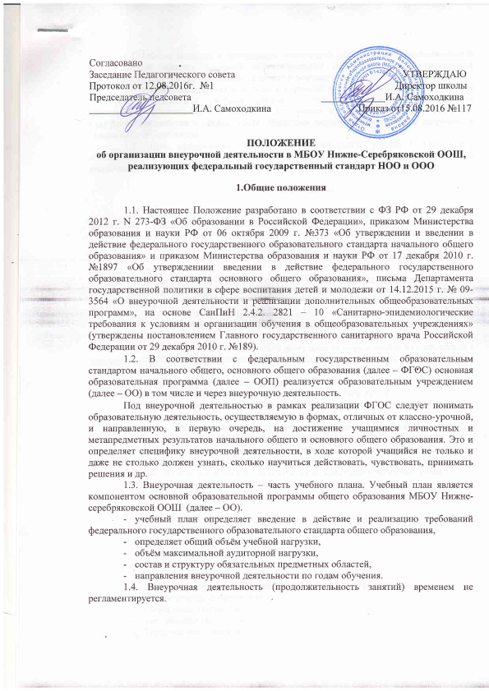

1.5. Общие подходы к организации внеурочной деятельности прописываются в пояснительной записке основной образовательной программы. План внеурочной деятельности включается отдельным разделом в основную образовательную программу.
1.6. Рабочие программы по курсам внеурочной деятельности включается в раздел «Программы отдельных учебных предметов, курсов». Особенности внеурочной деятельности должны быть отражены в Программе духовно-нравственного развития, Программе воспитания и социализации, Программ формирования культуры здорового и безопасного образа жизни.
1.7. При организации внеурочной деятельности учащихся ОО могут использоваться возможности учреждений дополнительного образования на основе заключения договоров о сотрудничестве.

2. Цель и задачи

2.1. Целью внеурочной деятельности является содействие в обеспечении достижения ожидаемых результатов учащихся в соответствии с основной образовательной программой начального общего и основного общего образования ОО.
2.2. Внеурочная деятельность направлена на реализацию индивидуальных потребностей учащихся путем предоставления широкого спектра занятий, направленных на развитие детей.
2.3. Внеурочная деятельность может быть использована на введение учебных курсов, расширяющих содержание учебных предметов, обеспечивающих различные интересы учащихся.

3.Направления, формы и виды организации внеурочной деятельности

3.1. Направления и виды внеурочной деятельности определяются в соответствии с основной образовательной программой ОО. Подбор направлений, форм и видов деятельности должен обеспечить достижение планируемых результатов учащихся в соответствии с основной образовательной программой ОО.
3.2. ОО осуществляет внеурочную деятельность на базе школы.
3.3. Внеурочная деятельность – составная часть учебно-воспитательного процесса в школе. Внеурочная деятельность может быть:
учебной – один из видов деятельности школьников, направленный на усвоение теоретических знаний и способов деятельности в процессе решения учебных задач;
внеучебной – направленной на социализацию обучаемых, развитие творческих способностей школьников во внеучебное время.
3.4. Внеурочная деятельность организуется по следующим направлениям:
- Социальное
- Спортивно-оздоровительное
- Общекультурное
- Общекультурное
- Обще-интеллектуальное
3.5.Виды внеурочной деятельности:
- Игровая;
- Познавательная;
- Проблемная;
- Досугово-развлекательная деятельность (досуговое общение);
- Художественное творчество;
- Социальное творчество;
- Техническое творчество
- Трудовая деятельность;
- Спортивно-оздоровительная деятельность;
- Туристско-краеведческая деятельность.
3.6. Формы организации внеурочной деятельности:
- Экскурсии;
- Кружки;
- Соревнования;
- Проекты;
- Общественно-полезная деятельность;
- Интеллектуальные занятия;
- Конкурсы;
- Викторины;
- Познавательные игры.

4.Организация внеурочной деятельности

4.1. ОО осуществляет внеурочную деятельность на базе школы.
4.2. Образовательные программы внеурочной деятельности могут быть различных типов:
- комплексные;
- тематические;
- ориентированные на достижение результатов;
- по конкретным видам внеурочной деятельности;
- индивидуальные.
4.3.Рабочие программы внеурочной деятельности разрабатываются педагогами и утверждаются школой самостоятельно. Вышеперечисленные программы могут быть авторскими и модифицированными.
4.4. Для проведения занятий по внеурочной деятельности допускается комплектование групп как из учащихся одного класса, так и из учеников параллели классов. Наполняемость группы устанавливается от 15 человек. Комплектование групп проходит в соответствии с запросом участников образовательного процесса учеников, родителей (законных представителей) учащегося.
4.5. Расписание занятий внеурочной деятельности составляется с учетом наиболее благоприятного режима труда и отдыха учащихся, утверждается директором школы.
4.6. Продолжительность занятий внеурочной деятельности регламентируется действующими Санитарно-эпидемиологическими правилами и нормами Сан ПиН 2.4.2. 2821-10 «Санитарно-эпидемиологические требования к условиям и организации обучения в общеобразовательных учреждениях». Максимально допустимая нагрузка для обучающихся 1-2 классов должна составлять не более 50 минут в день, для 3-7 классов - не более 1,5 часов в день.
4.7. Проведение занятий (темы занятий) и учет посещения их учащимися необходимо фиксировать в отдельном журнале. Журнал заводится на один класс или на параллель классов. Порядок ведения, хранения журнала внеурочной занятости аналогичен правилам ведения классных журналов.
4.8. К педагогическим и иным работникам, организующим внеурочную деятельность учащихся, предъявляются требования, соответствующие квалификационным характеристикам по должности.
4.9.Структура Рабочей программы по внеурочной деятельности, кружковой деятельности, факультативу.
В Рабочей программе обязательно указывается:
-планируемые результаты освоения курса;
-содержание курса, с указанием форм и видов деятельности;
-тематическое планирование.
4.10. Чередование учебной и внеурочной деятельности в рамках реализации основной образовательной программы начального общего образования определяет ОО.

5. Учёт внеурочных достижений учащихся

5.1. Основной формой учёта внеурочных достижений учащихся является портфолио.
5.2. Основными целями составления портфолио являются:
- развитие самостоятельности и объективности в оценке деятельности учащихся, повышение их конкурентоспособности;
- мотивация учащихся в достижении индивидуальных учебных результатов через активное участие во внеурочной деятельности по овладению знаниями, умениями, навыками;
- переход на более объективную, справедливую и прозрачную форму оценивания достижений учащихся.
5.3. Основными задачами составления портфолио являются:
- систематизация результатов различных видов внеурочной деятельности учащихся, включая научную, творческую, спортивную и другую деятельность;
- создание условий для индивидуализации оценки деятельности каждого учащегося.
5.4. Портфолио может иметь следующую структуру:
• I раздел «Мой портрет» (информация о владельце);
•II раздел «Портфолио документов» (дипломы, грамоты, результаты тестирования);
Конкурсы, спортивные соревнования: этот раздел включает в себя участие в конкурсах различного уровня (школы, района, области), прописываются все спортивные достижения.
Олимпиады: в данном разделе отражается участие учащегося во всех предметных и тематических олимпиадах.
Научно-исследовательская деятельность: в этом разделе фиксируются все творческие работы, проектные работы, исследовательские работы.
• III раздел Общественно-культурная деятельность: данный раздел включает весь спектр культурно-массовых мероприятий школы, района, области в которых обучающиеся принимали участие.

6. Управление внеурочной деятельностью

6.1. Общее руководство внеурочной деятельностью с учащимися в школе осуществляют заместители директора на основе своих должностных обязанностей.
6.2. Организация внеурочной деятельности с учащимися занимается классный руководитель на основании «Положения о классном руководстве» и своих должностных обязанностей.
6.3. К организации внеурочной деятельности могут привлекаться педагоги из учреждений дополнительного образования.

7.Результаты и эффекты внеурочной деятельности.

Воспитательные результаты внеурочной деятельности школьников распределяются по трём уровням:
Первый уровень – приобретение школьником социальных знаний, первичного понимания социальной реальности и повседневной жизни. Для достижения данного уровня особое значение имеет взаимодействие ученика с учителем;
Второй уровень - получение школьником опыта переживания и позитивного отношения к базовым ценностям общества, ценностного отношения к социальной реальности в целом. Для достижения данного уровня особое значение имеет взаимодействие школьников между собой на уровне класса.
Третий уровень – получение школьником опыта самостоятельного общественного действия. Для достижения данного уровня значение имеет взаимодействие школьника с социальными субъектами за пределами школы.

8. Порядок оплаты внеурочной деятельности

8.1. Урочная и внеурочная деятельность являются равными составляющими основной образовательной программы и приводят к достижению определённых результатов.
8.2. Оплата часов внеурочной деятельности производится в соответствии с тарификацией из средств фонда оплаты труда школы.

9. Ответственность

9.1.Администрация школы
Организует процесс разработки, утверждения программы внеурочной деятельности, контроль выполнения программ внеурочной деятельности, контроль ведения журналов внеурочной деятельности
9.2 Классные руководители
В своей работе руководствуются Положением о классном руководителе, должностной инструкцией классного руководителя.
Осуществляют контроль посещаемости учащимися занятий внеурочной деятельности.
9.3 Преподаватели внеурочной деятельности
Деятельность преподавателей регламентируется Уставом школы, Правилами внутреннего распорядка, локальными актами школы, должностными инструкциями
9.4. Родители (законные представители) учащихся.
Несут ответственность за посещение учащимися занятий внеурочной деятельности.

10.Заключительные положения

10.1. Положение вступает в силу с момента его подписания.
10.2. Изменения и дополнения в данное положение могут быть внесены решениемобщего собрания работников.

